
Buchtipps Sommer 2025

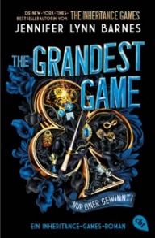
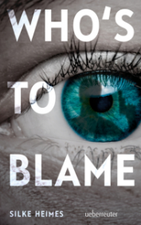
(Kurz) und spannend

Barnes, Jennifer Lynn: The Grandest Game. 384 Seiten. Cbt 2024
Heimers, Silke: Who’s to blame. 256 Seiten. Überreuter 2024
Orsolini, Laura: Blue tattoo. 152 Seiten. Pelledoca 2025

Summer feelings



Popescu, Adriana: Der Sommer, als wir träumen lernten. 448 Seiten. Cbt 2024
Popescu, Adriana: Morgen irgendwo am Meer. 480 Seiten. Cbt 2024
Kramer, Christoph: Das Leben fing im Sommer an. 256 Seiten. Kiepenheuer & Witsch 2025


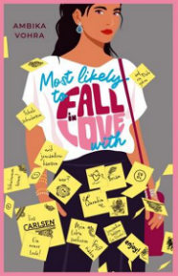
In love – Romance/Romantasy

Lucas, Lilly: This could be love. 352 Seiten. Droemer/Knaur 2024
Vohra, Ambica: Most likely to fall in love with. 384 Seiten. Carlsen 2024
Roberts, Lauren: Powerless. 656 Seiten. Penhaligon 2024

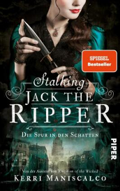
Crime Time

Tixier, Jean-Christophe: Guilty. 256 Seiten. Cbt 2023.
Jackson, Holly: The Reappearance of Rachel Price. 576 Seiten. Lübbe 2024
Maniscalco, Kerri: Stalking Jack the Ripper. 416 Seiten. Piper 2023

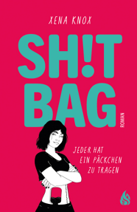

Real life

Knox, Xena: Shit bag. 304 Seiten. Arctis 2024
Rottmann, Eva: Kurz vor dem Rand. 204 Seiten. Jacoby & Stuart 2023
Nazemian, Abdi: Nur dieser eine Augenblick. 448 Seiten. Arctis 2024
Dimitrova, Anna: Kanak Kids. 384 Seiten. Arctis 2025
Eggers, Dave: Mönch von Mokka. 384 Seiten. Kiepenheuer & Witsch. 2022
Bronsky, Alina: Pi Mal Daumen. 272 Seiten. Kiepenheuer & Witsch. 2024

History and Future
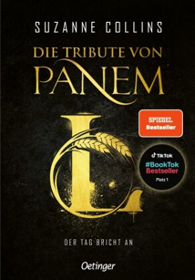

Harari, Yuval Noah: Nexus. 656 Seiten. Penguin 2024
Nielsen, Maja: Der Tunnelbauer. 192 Seiten. Gerstenberg 2024
Collins, Suzanne: Tribute von Panem – L der Tag bricht an. 464 Seiten. Oetinger 2025

